**ГОСУДАРСТВЕННОЕ ОБРАЗОВАТЕЛЬНОЕ УЧРЕЖДЕНИЕ**

**ВЫСШЕГО ПРОФЕССИОНАЛЬНОГО ОБРАЗОВАНИЯ**

**"ДОНЕЦКИЙ НАЦИОНАЛЬНЫЙ ТЕХНИЧЕСКИЙ УНИВЕРСИТЕТ"**

Лабораторная работа № 3

Проверил: Выполнил:

проф. каф. ПИ ст. гр. ПИ-18б

Судаков С.Н. Моргунов А.Г.

____.____.2021г. ____.____.2021г.

асс. каф. ПИ

Московченко А.В.

____.____.2021г.

Донецк – 2021

**Задание к лабораторной работе**

1. Составить программы итерационных методов Якоби, Зейделя, релаксации

2. Оценить погрешность полученных решений.

Варианты взять из 2-й л.р

**Выполнение**

**Пример 1.** Решение системы с помощью метода Якоби. Введем матрицу сиcтемы уравнений и вектор правых частей

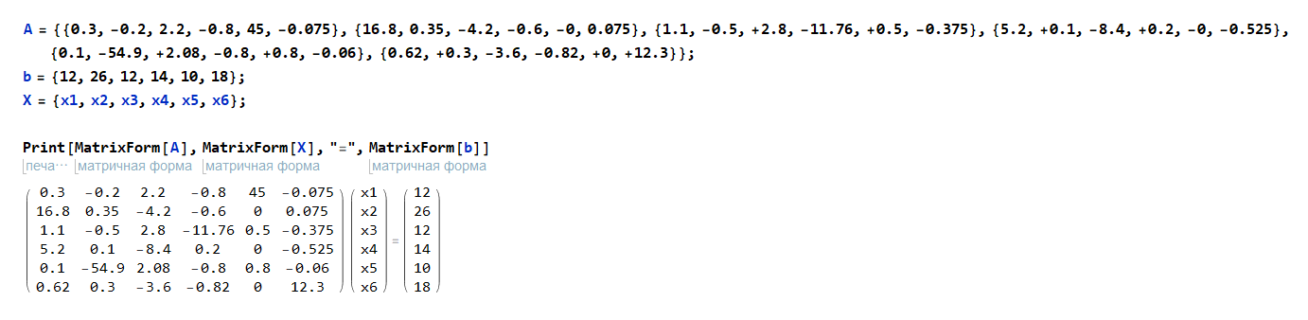

Найдём определитель:

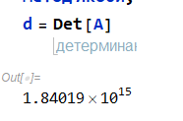

**Если норма матрицы В значительно больше 1, то исходную матрицу необходимо преобразовать.**

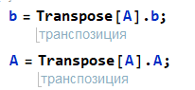

Определитель не равен нулю, т.е. система имеет единственное решение. Преобразуем систему к виду х=Bx+f. Для этого найдём матрицы D и А0=А1+А2.

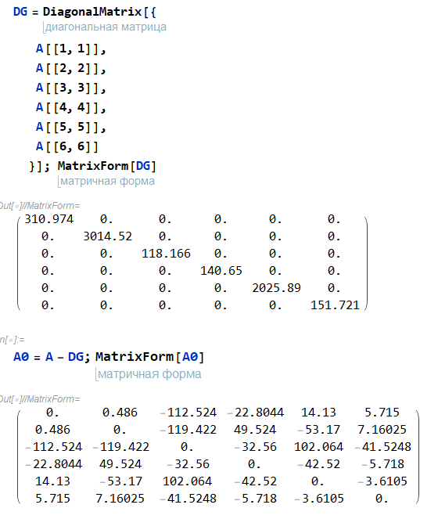

Теперь можно вычислить матрицу В

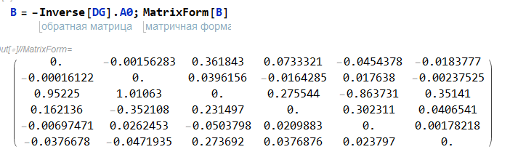

И вектор правых частей b

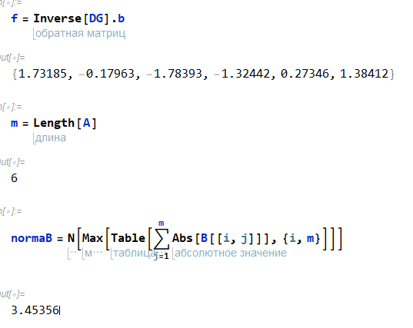

Далее представлена программа вычислений по итерационной формуле. Введем допустимую погрешность ep=Abs[xk+1-xk] и исходное приближение х0=f.

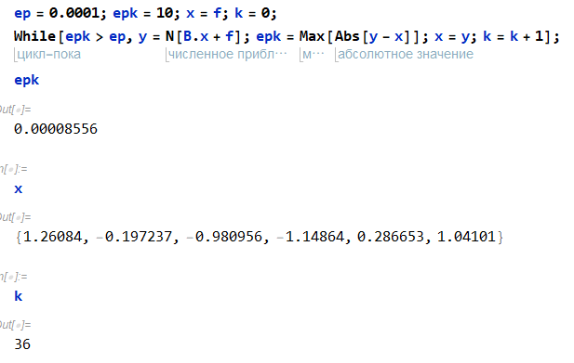

Ошибка полученного решения:

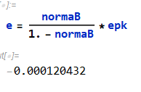

**Пример 2.** Решение системы с помощью метода Зейделя.

Воспользуемся исходными данными предыдущего примера. Матрица В и вектор g определены там же. Тогда:

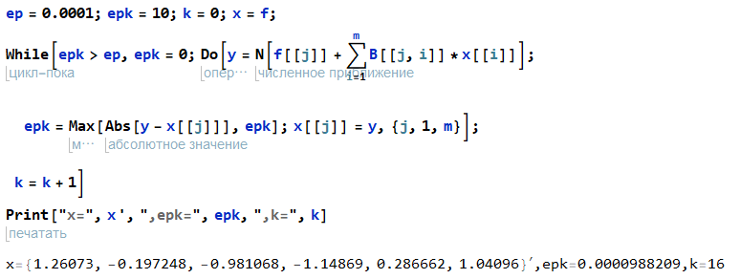

**Пример 3:** Метод релаксации

Матрица и правые части те же.

Матрица системы уравнений А не симметрична, поэтому использовать метод релаксации нельзя (по теореме). **Поэтому проведем ее симметризацию по Гауссу. Приведем систему к нормальной форме (саму матрицу А и правую часть f.**

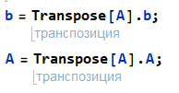

Для решения нормальной системы используем процедуру ZR, которая позволяет решать системы методом релаксации и методом Зейделя при ω=1.

Вначале необходимо активизировать данную процедуру.

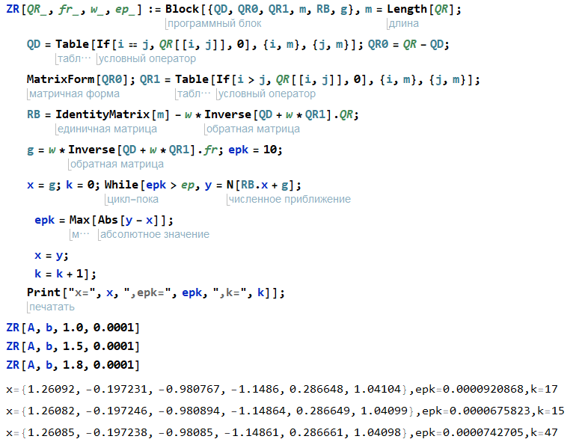

Мы использовали разное значение параметра ω (1; 1.5; 1.8). Наилучший результат был получен при ω=1.5 (т.к. решение найдено за 18 шагов)